**고급 소프트웨어실험 12주차 과제**

**실습**

* BLOCK_SIZE = 32

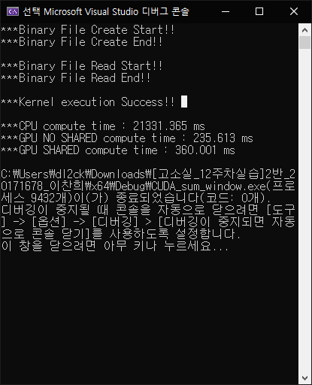

* BLOCK_SIZE = 64

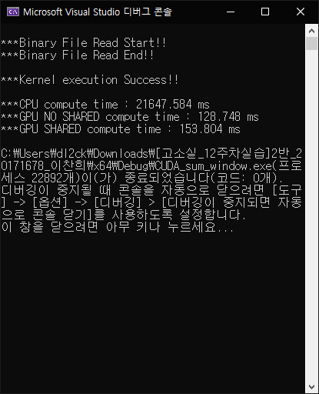

* BLOCK_SIZE = 128

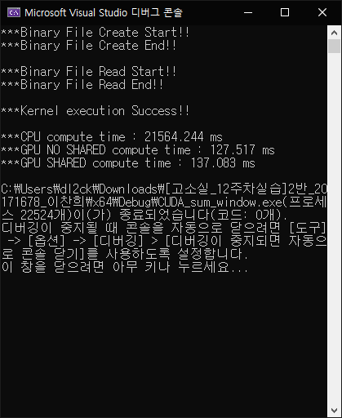

Block Size가 클수록 shared memory를 사용하지 않고 병렬 연산을 했을 때의 연산속도가 증가하였으나 64보다 커졌을 때에는 큰 변화가 없었다. Shared memory를 사용하는 방식은 Block Size가 64 이하인 경우에서는 shared memory를 사용하지 않는 경우보다 느렸으나, 128인 경우에서 shared memory를 사용하는 경우보다 빨라졌다. 이를 통해 shared memory를 사용할 경우에는 충분한 block size를 사용해야 효율적인 연산이 가능하다는 결론을 내릴 수 있었다.

**과제**

**CPU**

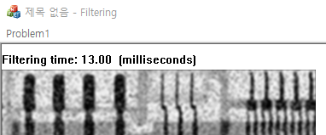

**GPU**

* BLOCK_SIZE = 32

|  |  |
| --- | --- |
| No shared memory | With shared memory |
|  |  |

* BLOCK_SIZE = 88

|  |  |
| --- | --- |
| No shared memory | With shared memory |
|  |  |

병렬 연산을 했을 때의 연산 속도는 CPU를 이용하여 연산했을 때 보다 빠르게 측정되었다. BLOCK SIZE를 키웠을 때 shared memory를 사용하지 않는 경우에는 소요시간이 증가하였고, shared memory를 사용하는 경우에는 소요시간이 감소하였다.

이 때, Grid를 Height/BLOCK SIZE 크기로 사용하므로, BLOCK SIZE는 Height의 약수로 지정해주어야 한다.